ÍNDICE

ÍNDICE

APRESENTAÇÃO 4
1 INTRODUÇÃO 6
2 CRITÉRIO DE ESCOLHA DAS ESPÉCIES 8
3 ESPÉCIES SELECIONADAS 10
4 CALÇADAS 16
5 SOLO 24
6 ESPAÇAMENTO 26
7 MUDAS 28
8 ORÇAMENTO.............................................................................................................29

APRESENTAÇÃO

APRESENTAÇÃO

A empresa BECK DE SOUZA ENGENHARIA LTDA., estabelecida à rua Auxiliadora, nº 215 - 1º andar, em Porto Alegre/RS, inscrita no CGCMF sob nº 91.806.844/0001-80, apresenta o Projeto Final de Arborização referente à Linha Rápida – Projeto Final de Engenharia para implantação de faixas exclusivas para ônibus junto ao canteiro central, na Av. Sertório, em Porto Alegre/RS, trecho do “Triângulo” até a divisa, com Alvorada, com extensão de 5,4km.
O presente projeto é objeto do Edital de Tomada de Preços nº 001/97, sendo apresentadas em seqüência as principais informações da contratação dos serviços.
- Data da licitação: 01/08/97
- Contratante: Fundação de Planejamento Metropolitano e Regional – METROPLAN
- Contratada: BECK DE SOUZA ENGENHARIA LTDA
- Data da assinatura do contrato: 24/11/97
- Data da Ordem de Serviço:09/02/98
- Data da 2ª Ordem de Serviço: 23/09/99
- Número do Contrato: 28/97
- Prazo de Execução: 120 dias
- Valor do contrato: R$ 78.455,50

1 INTRODUÇÃO

1 INTRODUÇÃO
O planejamento da arborização de uma cidade deve considerar os aspectos culturais e históricos da população local, suas necessidades e anseios aliados a uma análise das atividades desenvolvidas (indústria, comércio, habitação, serviços), da infra-estrutura (rede elétrica, de água, esgoto, etc.) além do espaço físico disponível e vegetação local.
Para que a arborização de uma via, seja adequada, é necessário que se faça um planejamento, para que se obtenha o máximo de benefícios propiciados por um plantio adequado. Isto evitando-se possíveis interferências com a prestação dos serviços públicos tais como: rede elétrica, rede de esgoto, rede de água, rede pluvial, hidrantes, bocas de lobo e outros equipamentos urbanos com os quais deverão ser tomados cuidados para que não sofram danos com a implantação da arborização na via.
O objetivo deste projeto será de melhorar a qualidade do ar nas proximidades da via e proporcionar também um colorido ao longo da avenida, ao mesmo tempo preservando através do plantio de árvores nativas frutíferas ou não a fauna.

2 CRITÉRIO DE ESCOLHA DAS ESPÉCIES

2 CRITÉRIO DE ESCOLHA DAS ESPÉCIES
Conforme informações da SMAM/PMPA através da equipe do Plano Diretor de Arborização Urbana de Vias públicas – PDDAU, a maioria das árvores cultivadas em praças e ruas de nossa cidade hoje são de plantas exóticas, introduzidas de outros países, das quais as mais comuns são; jacarandá - mimoso, flamboyant, palmeira real e imperial, casuarina, sete-copas, cinamomo, mangueira entre outras.
Em função da pequena quantidade de espécies nativas plantadas em nossa cidade, nestes projeto serão utilizadas apenas espécies nativas.
Para tal buscamos a relação das espécies nativas que melhor se adaptam na arborização urbana, junto aos técnicos da SMAN.
De posse da relação das espécies nativas que estão sendo priorizadas dentro deste plano e que estão sendo cultivadas no Viveiro Municipal (Rua Vitorino Luiz de Fraga, 1500 – Bairro Lomba do Pinheiro), cuja produção média anual é de 100.000 árvores, 35.000 arbusto e 20.000 forrações, foi possível selecionar a vegetação adequada para o projeto. Eventualmente se o viveiro municipal não tiver o número de mudas necessárias para atender o projeto esta complementação deverá ser efetivada através dos mesmos fornecedores que abastecem o viveiro.
Neste projeto estão sendo levados em conta as redes subterrâneas para que o plantio da arborização não interfira nas redes.
As mudas de árvores prevista para este projeto deverão ter uma altura mínima de 1,60m pra que se possa evitar ao máximo o vandalismo urbano.
No canteiro central da Av. Baltazar de Oliveira Garcia tem a largura de 3,00m com exceção do trecho compreendido entre a Av. Manoel Elias e Av. Sertório que tem 4,00m. No canteiro central escolhemos quatro espécies vegetais, e no trecho entre a Av. Manoel Elias e Av. Sertório será feito o plantio de cerejeiras.
As árvores existentes que estejam na área destinada as futuras calçadas, que estejam em boas condições e que não interfiram no traçado geométrico deverão ser preservadas.
Vale destacar que ao longo na Avenida Baltazar de Oliveira Garcia foram identificadas figueiras que deverão ser removidas para outro local.

3 ESPÉCIES SELECIONADAS

3 ESPÉCIES SELECIONADAS
3.1 AV. BALTAZAR DE OLIVEIRA GARCIA
    - Canteiro Central
Entre tantas espécies nativas, selecionamos as espécies de baixa manutenção em sua maioria, isto é, raramente requerem podas de condução, estas espécies deverão ser plantadas no canteiro central ao longo da Av. Baltazar de Oliveira Garcia, observando-se uma distância mínima entre elas de 7m, alternando-se as espécies no plantio, para que fique diversificado o plantio. Está previsto também o plantio de grama nativa no canteiro central.
Pau-Formiga
Árvore que atinge uma altura média entre 10 - 20m, com tronco entre 30 - 40cm de diâmetro. A árvore é extremamente ornamental, tanto pela copa quase colunar como pela beleza do florescimento, sendo que a planta masculina produz flores brancas e a feminina flores vermelhas.
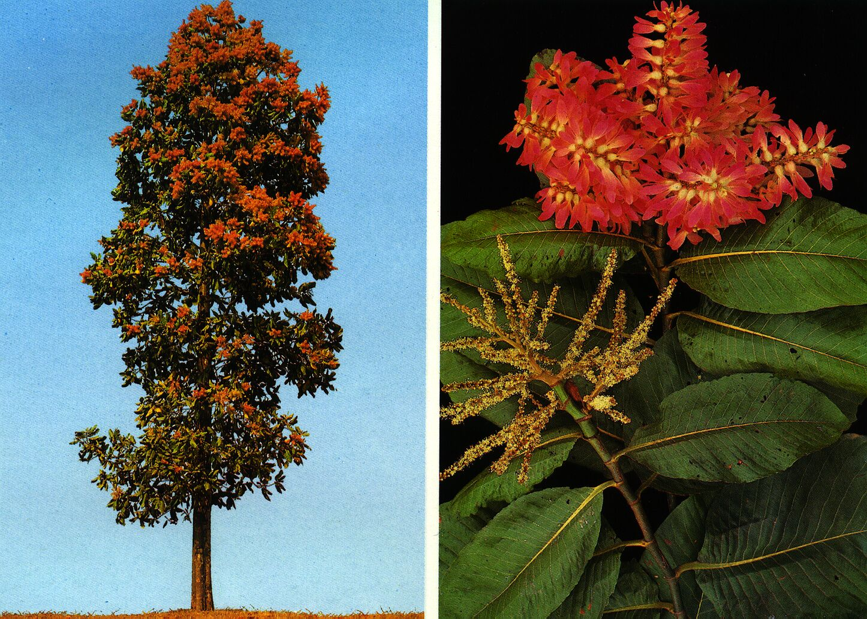
Nome científico: Triplaris brasiliana
Nome popular: Pau-Formiga

Guabiroba
Esta árvore tem a sua altura máxima entre 10 - 20m, tronco dotado de caneluras com 30 - 50 cm de diâmetro. Apresenta copa piramidal densa bastante decorativa. Floresce durante os meses de setembro a novembro. Os frutos amadurecem em novembro/dezembro. É ótima para o paisagismo, em geral seus frutos são comestíveis e saborosos, com alto valor vitamínico; são consumidos in natura e usados para o preparo de licores.
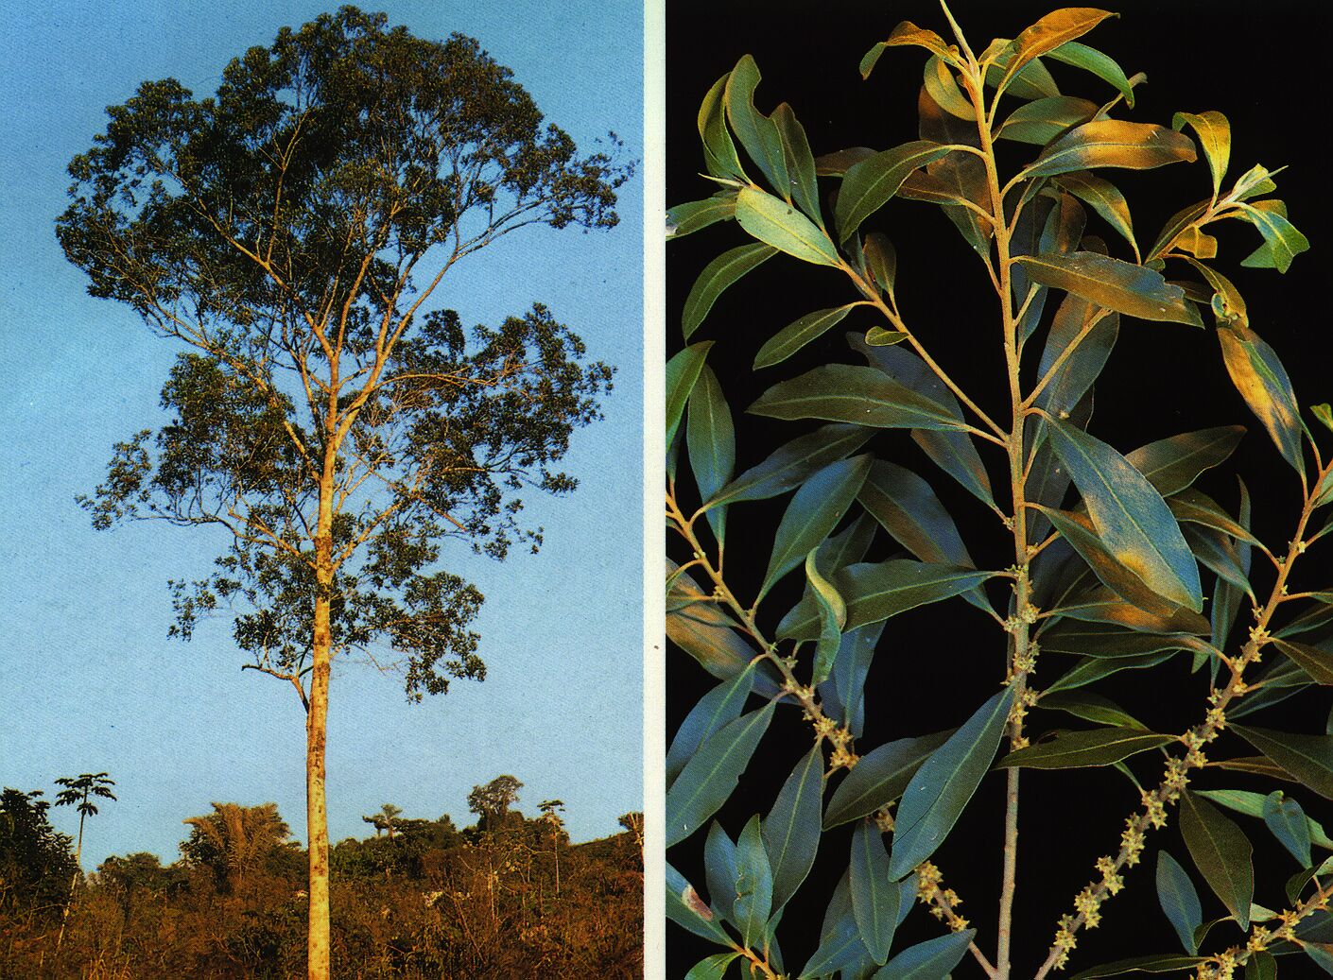
Nome científico: Campomanesia xanthocarpa
Nome popular: Guabiroba
Grumixama
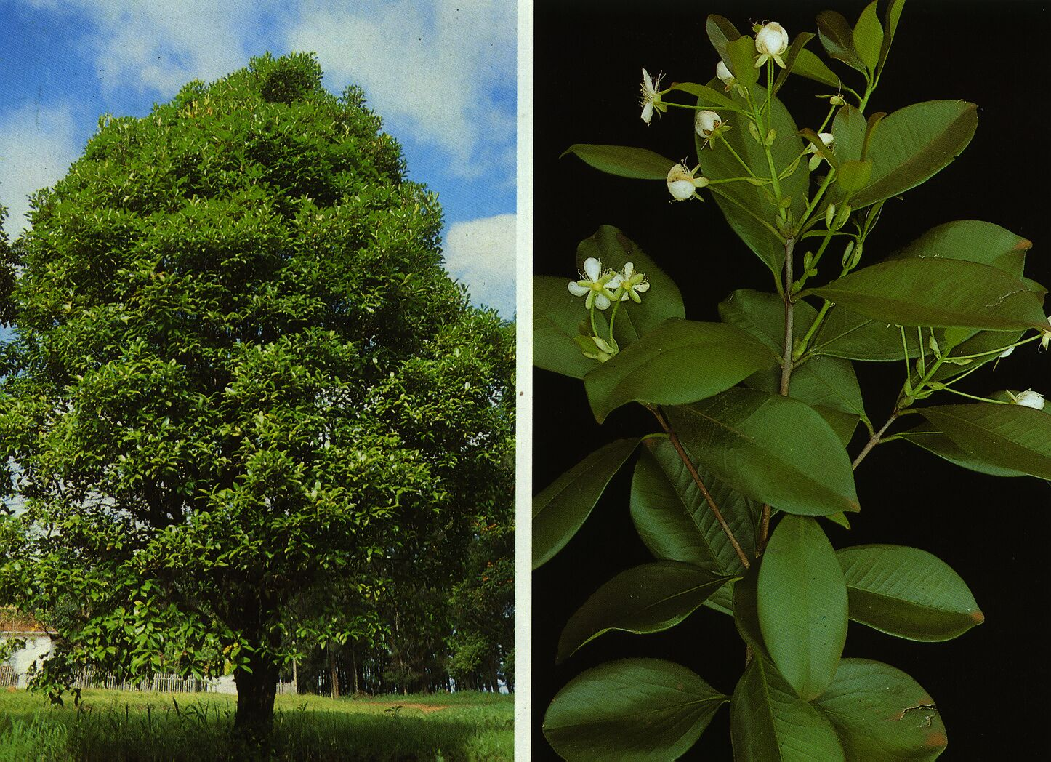
Altura de 10 - 15 m, com tronco curto e cilíndrico de 25 - 40 cm de diâmetro. Copa forma piramidal quando cresce isoladamente. Floresce a partir do final de setembro, prolongando-se até o final de novembro - dezembro.
Nome científico: Eugenia brasiliensis
Nome popular: Grumixama
Cerejeira
A árvore é extremamente ornamental e pode ser utilizada em paisagismo. Seus frutos são comestíveis e saborosas. Aproveitados para a confecção de doces, geléias, licores e também para consumo in natura. São também avidamente consumidos pela avifauna, tornando a planta bastante interessante para os pássaros. Floresce durante os meses de setembro a novembro junto com o surgimento da nova folhagem. Os frutos amadurecem em outubro a dezembro. Com altura média entre 5 - 8 m com tronco de 30 - 40cm de diâmetro.
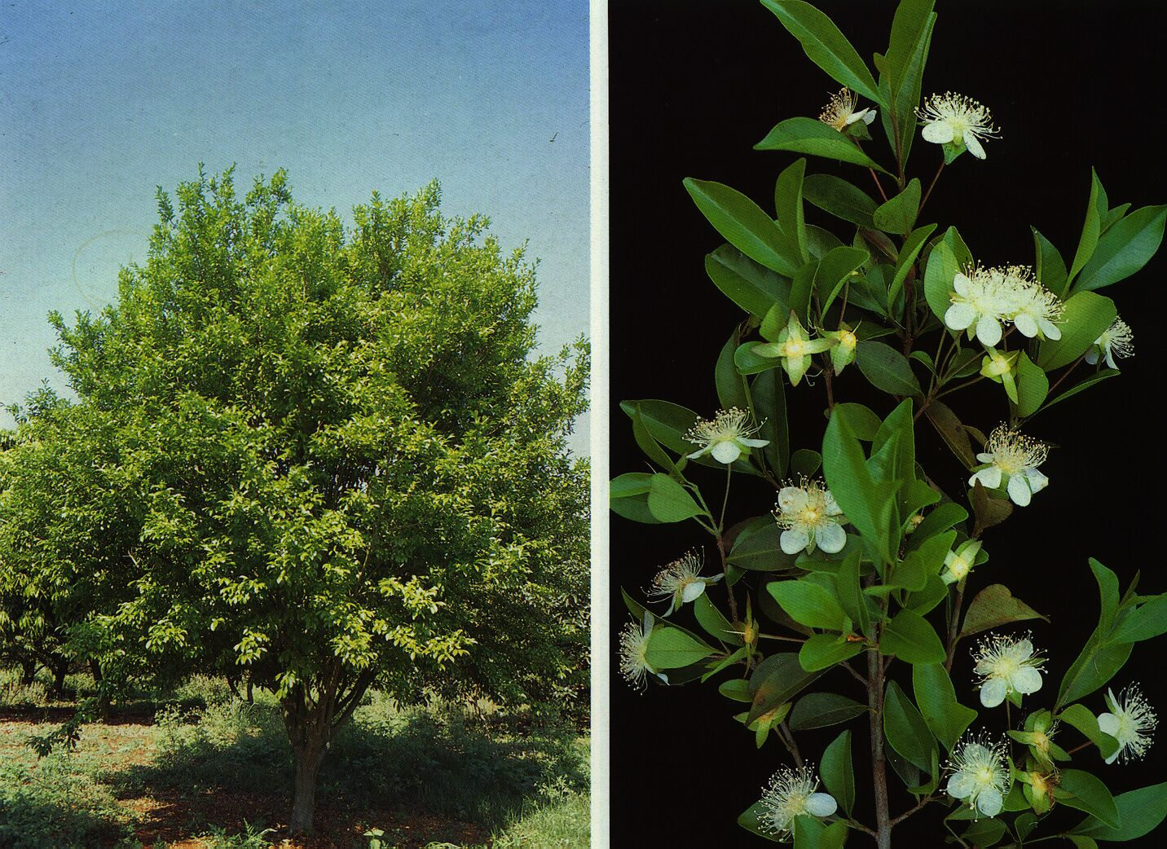
Nome científico: Eugenia involucrata
Nome popular: cerejeira
Pau–Ferro
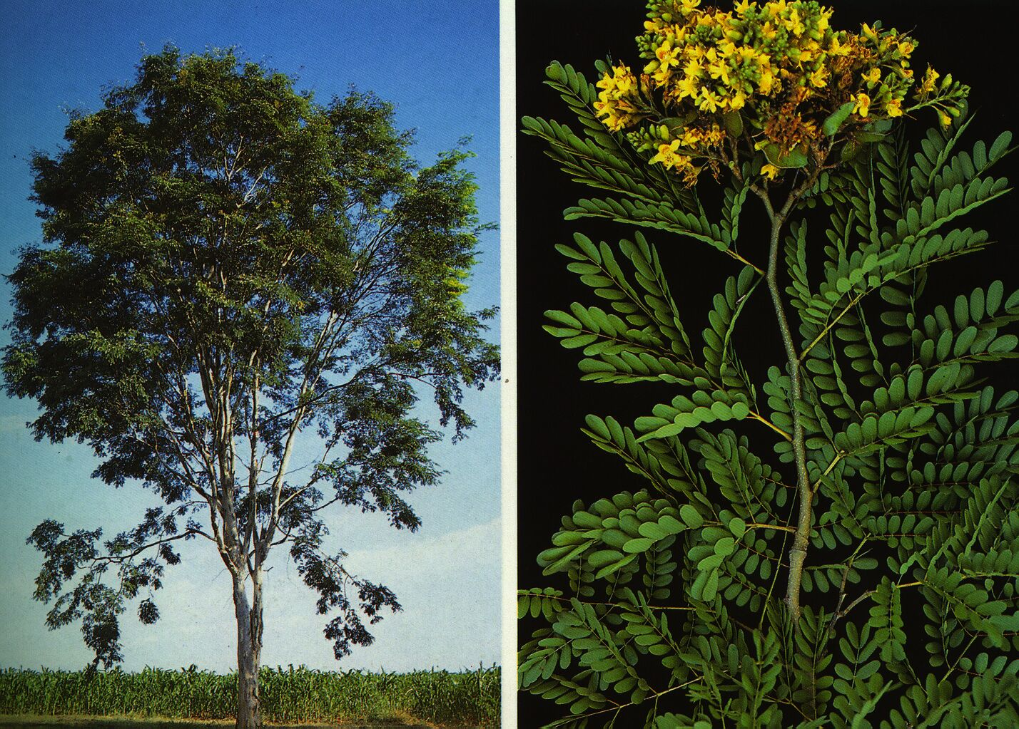
Árvore de rápido crescimento, útil para o paisagismo em geral apresentando ótimas características ornamentais e proporcionando boa sombra. Com altura média de 20 - 30 m, com tronco liso e descamante de 50 a 80 cm de diâmetro. Floresce a partir de meados de novembro até fevereiro. Os frutos amadurecem de julho até o final de setembro.
Nome científico: Caesalpinia ferrea var leiostachya
Nome popular: Pau-ferro

4 CALÇADAS

4 CALÇADAS
A escolha das espécies adequadas envolve uma série de fatores específicos como insolação, vento, embelezamento, tamanho, forma e resistência das folhas, coloração das flores, frutos e tamanho e forma de copa, sistema radicular e ausência de princípios tóxicos ou alérgicos, levou-se em consideração também a produção de frutos silvestres.
Nas calçadas as espécies vegetais selecionadas deverão obedecer os seguintes espaçamentos:
- entre árvores deverá ser de 7m;
- entre árvore e postes 4m quando for árvores de pequeno porte;
- o afastamento das árvores das esquinas deverá ser de 10 m do alinhamento predial;
- evitar o tutoramento das mudas sempre que for possível especialmente nas de menor envergadura;
- utilizar amarrio com materiais que não prejudiquem as mudas;
- todas as mudas deverão ter grade de proteção temporária para evitar o vandalismo urbano;
- evitar o plantio a menos de 2 m das bocas de lobo e caixas de inspeção.
A altura do posteamento da avenida é de 14 m de ambos os lados com a rede elétrica ecológica. A rede de drenagem está sendo prevista no passeio com isto será necessário a condução das mudas que poderá ser através do sistema de controle das raízes com biobarrier controle químico do crescimento das raízes sem danificar as redes subterrâneas mas é material importado e caro e que ainda está sendo testado, no entanto sugerimos que este controle seja feito através de estrutura de tijolos conforme figura abaixo:

0,50m
Variável
Redes subterrâneas
O,60m
alvenaria

Esquema das alvenarias para condução das raízes
4.1 ESPÉCIES SELECIONADAS
Araçá
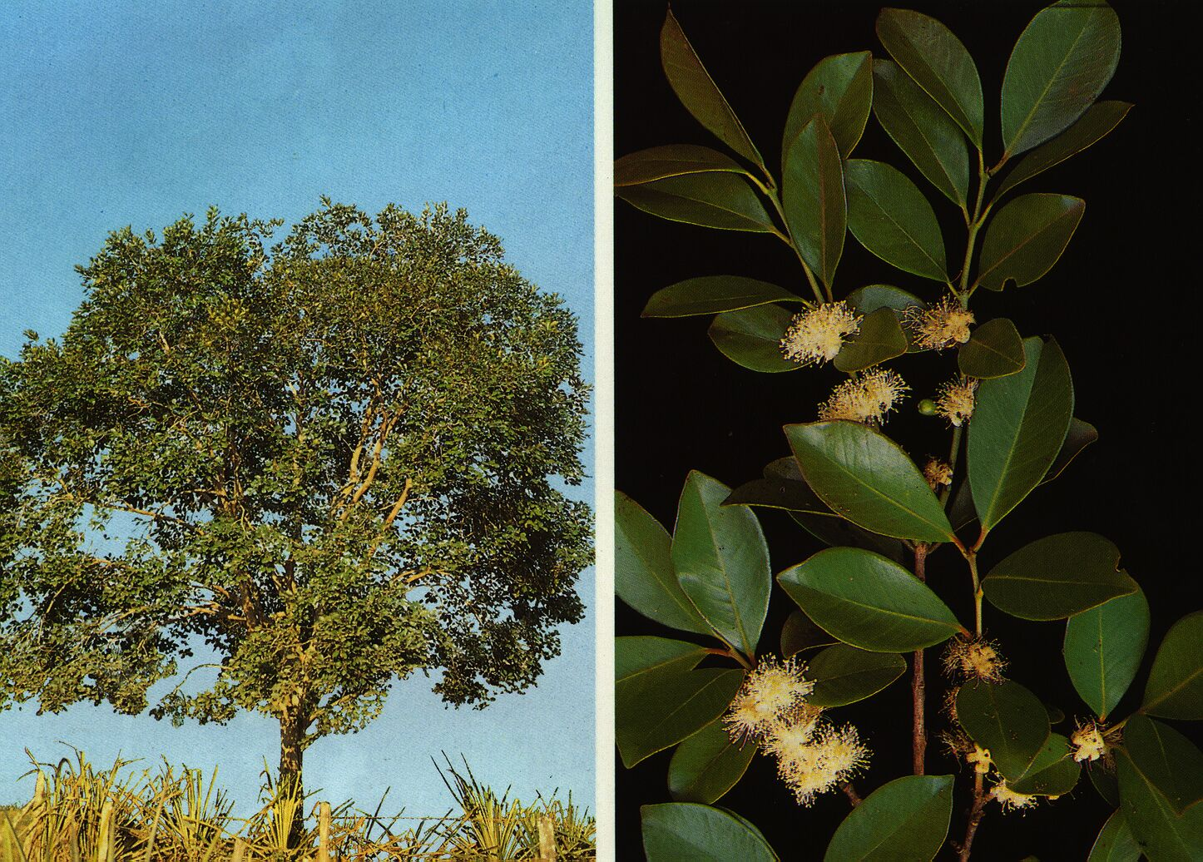
Árvore de pequeno porte com altura entre 3 - 6 m, com tronco liso, de casca descamante geralmente tortuoso, com 15 - 25 cm de diâmetro. Floresce durante um longo período do ano, durante os meses de junho - dezembro. Os frutos amadurecem a partir do final de setembro, prolongando-se até março.
Nome científico: Psidium cattleianum
Nome popular: Araçá
Quaresmeira
A árvore é muito ornamental, principalmente quando em floração. Pela beleza e porte não pode faltar em qualquer projeto de paisagismo; é ótima também para arborização de ruas estreitas e sob redes elétricas. Floresce geralmente duas vezes ao ano, em junho - agosto e dezembro - março, sendo entretanto nessa última época mais abundante. Os frutos iniciam o amadurecimento no final de junho, prolongando-se até agosto e abril - maio. Existe uma variedade dessa espécie que produz flores róseas; a foto abaixo é uma montagem mostrando os dois tipos de flores.
Nome científico: Tibouchina granulosa
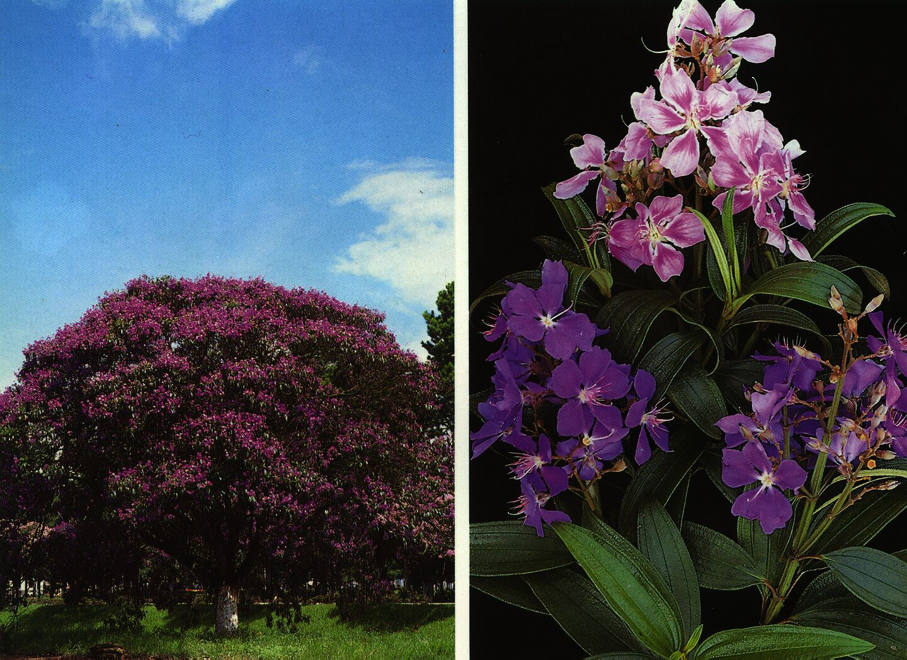
Nome popular: Quaresmeira
Ipê–amarelo
Árvore extremamente ornamental, principalmente quando em flor é a espécie de ipê amarelo mais cultivada em praças e ruas de nossa cidades. É particularmente útil para arborização de ruas estreitas e sob redes elétricas em virtude de ou pequeno porte.
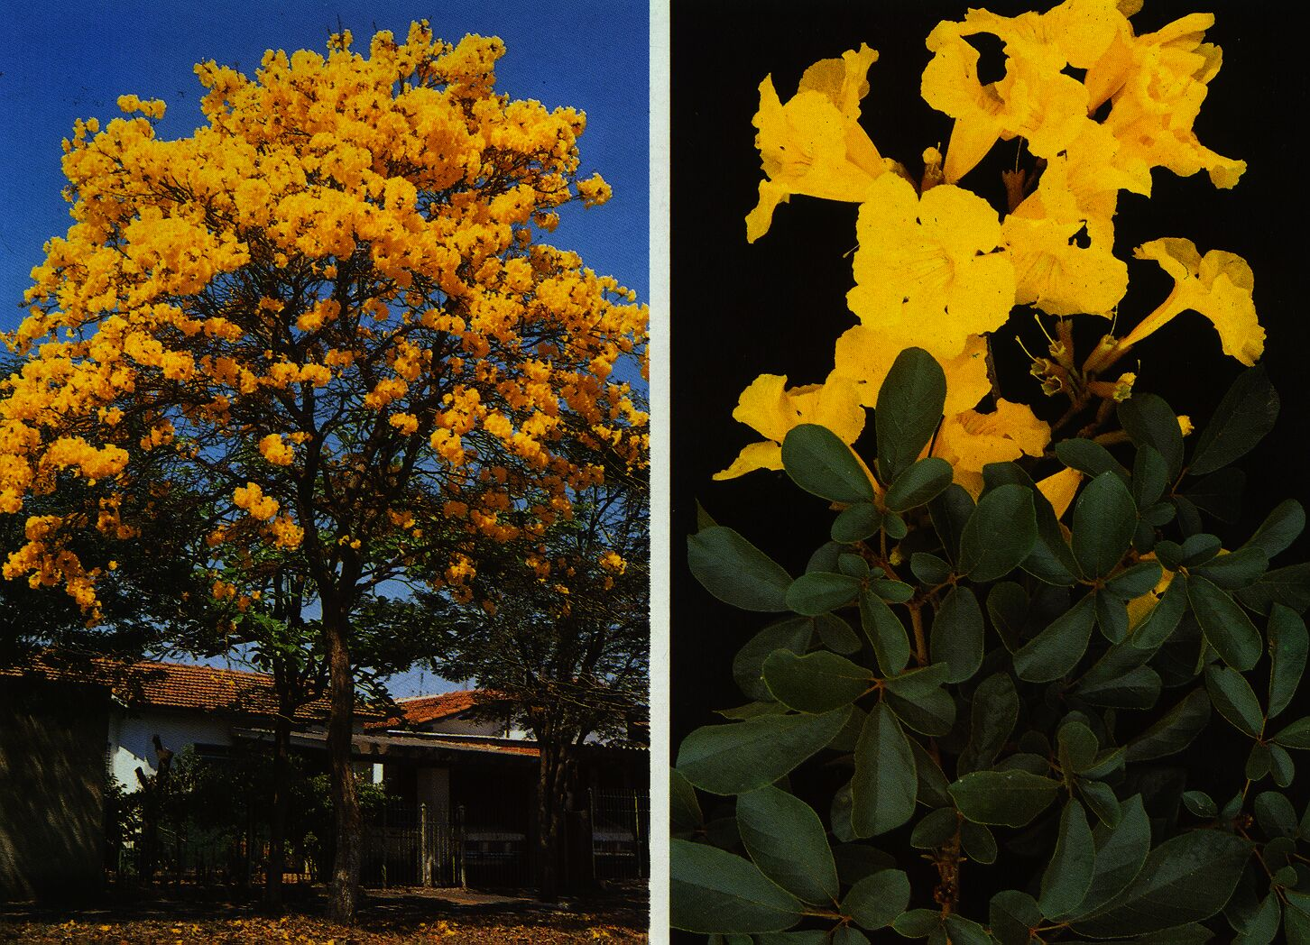
Nome científico: Tabebuia chrysotricha
Nome popular: Ipê-amarelo
Pitangueira
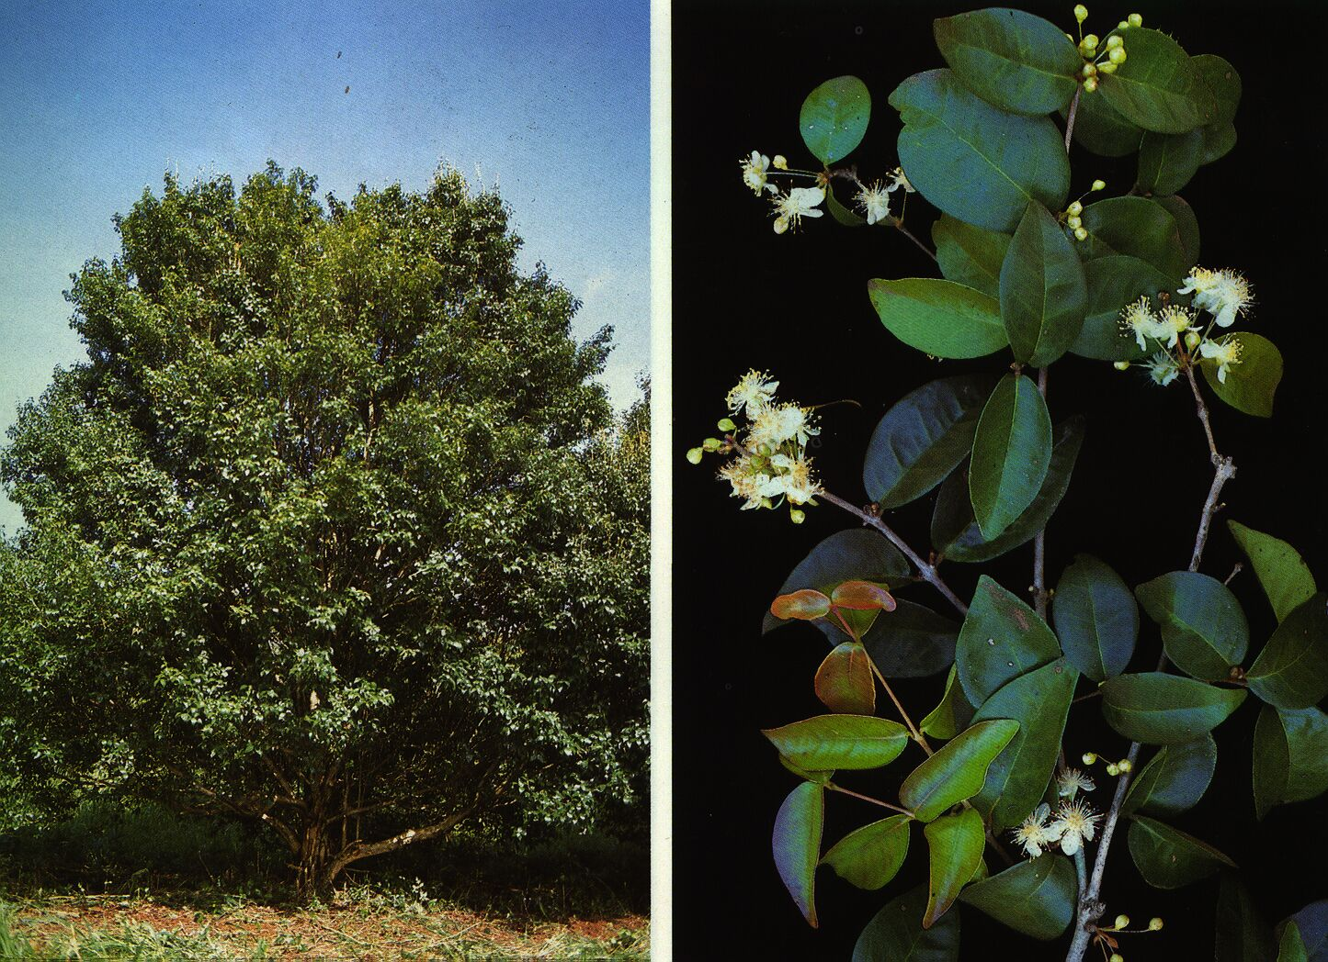
A árvore é ornamental sendo utilizada no paisagismo, apesar da inconveniência dos frutos que em lugares públicos podem causar sujeira, altura de 6 - 13 m, com tronco geralmente retilíneo e descamante, de 30 - 50 cm de diâmetro. Floresce durante os meses de agosto - setembro e no extremo sul em novembro - dezembro. Os frutos iniciam a maturação em dezembro prolongando-se até o final de janeiro.
Nome científico: Eugenia uniflora
Nome popular: Pitangueira
Goiaba serrana
Árvore de pequeno porte; extremamente ornamental, quer pela elegância da copa verde azulada, quer pela beleza de suas flores; podendo ser empregada com sucesso no paisagismo em geral, o que já é feito em muitas cidades do sul do país. Altura de 3 - 4m com tronco curto de 15 - 20 cm de diâmetro. Floresce a partir do final do mês de setembro até o final de novembro. Os frutos amadurecem nos meses de janeiro - março. Os frutos são muitos procurados por várias espécies de pássaros.
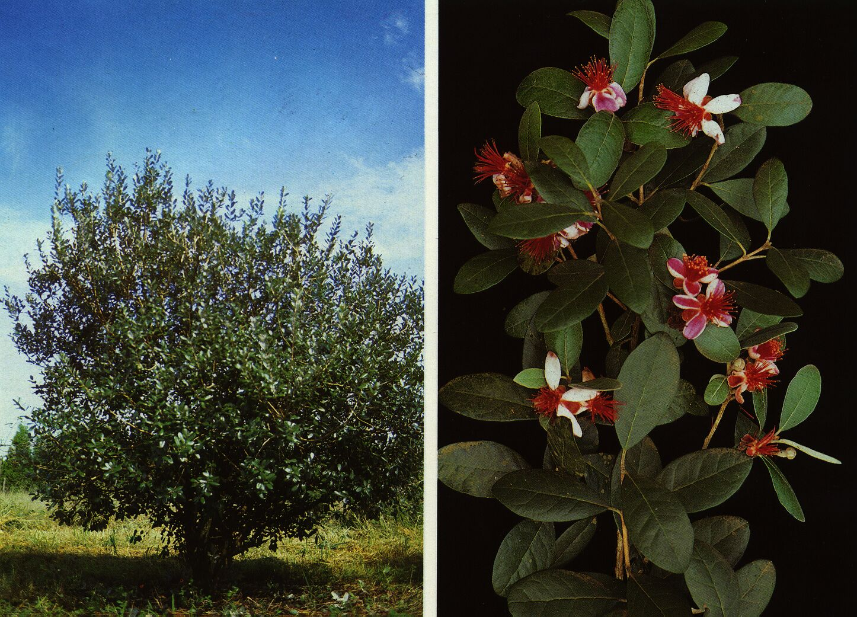
Nome científico: Feijoa sellowiana
Nome popular: Goiaba serrana, goiabeira-serrana, araçá do rio grande, goiaba do campo, goiaba silvestre, goiaba crioula, goiaba da serra, goiaba verde, goiaba ananás.

5 SOLO

5 SOLO
Algumas plantas são exigentes em relação ao solo que deverão ser plantadas. Reaproveitar o material retirado da cova, se este for de boa qualidade, adicionando-se a este composto orgânico na proporção de 1/3 relação ao material total.
5.1 PREPARO DO SOLO
Para que as raízes de qualquer planta possa se desenvolver bem, é necessário que o solo seja solto e não esteja duro ou socado. Um bom preparo de solo se faz com revolvimento da terra, desmanchando-se os torrões e emparelhando a mesma, permanecendo o solo fofo e próprio para o plantio da muda.
5.2 TUTORAMENTO
Quando da realização das obras civis das via, será reaproveitada a terra retirada do local para posterior acolhida da muda, utilizando-se mão-de-obra humana para incorporação das camadas recomendáveis para a cova ser implantada, criando-se assim um ótimo ambiente para a mesma. A cova deve ser locada de maneira que a distância entre a muda e o meio fio deverá ser de 50 cm. As mudas deverão ser plantadas em covas de 60x60x60cm, adubadas conforme descrito acima e após tutoradas e colocar o gradil de proteção. No amarrio deve-se dar preferência a materiais que não danifiquem os tecidos vegetais, tais como: corda, sisal, tira ou mangueira de borracha, o qual será executado em forma de um oito deitado.
6 ESPAÇAMENTO

6 ESPAÇAMENTO
O espaçamento adotado para o plantio, tanto para o canteiro central como no passeio é de 5m, devendo ser desconsideradas as que, por este critério, venha a incidir sobre entradas de garagens e estacionamentos prevalecendo então o critério de 2 m das respectivas entradas, bem como locação de novos postes e demais formas lógicas de impedimento de plantio.
7 MUDAS

7 MUDAS
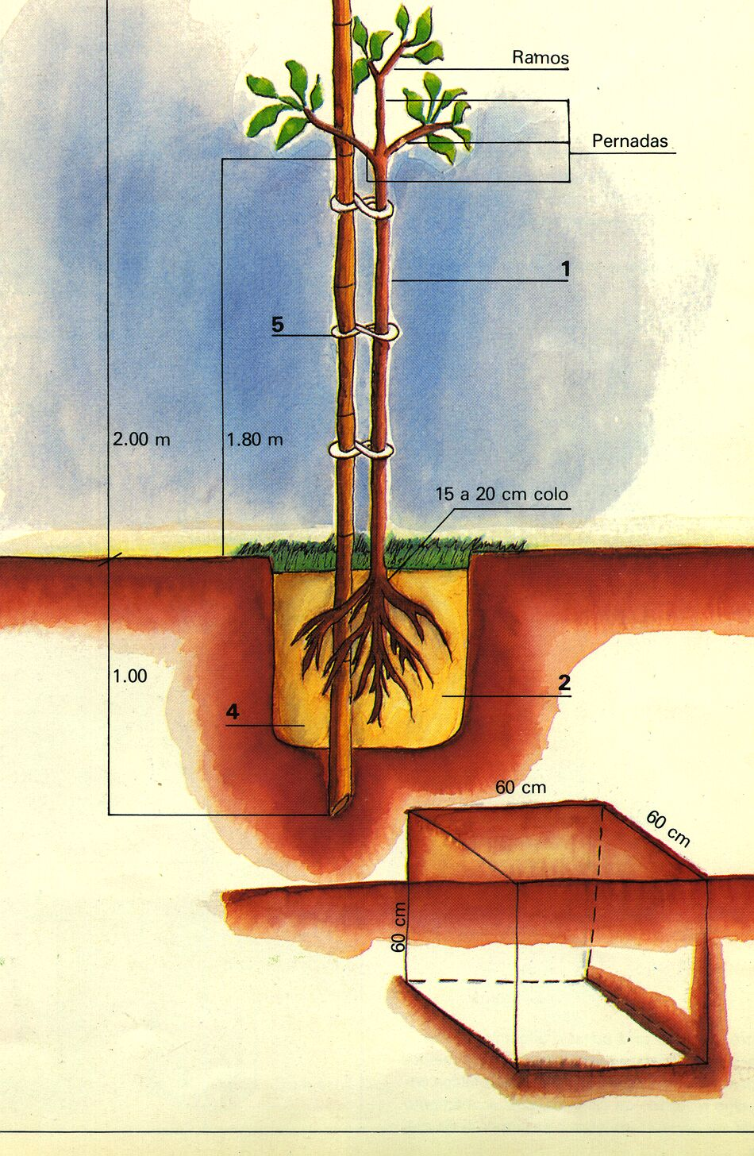
É fundamental a utilização de mudas sadias, adquiridas no viveiro municipal ou de viveiristas idôneos, com o mínimo de 1,80 m de altura. Para o plantio dar preferência um dia nublado ou úmido para transplantar.
A figura anterior mostra como deverá ser a cova o tutoramento e o amarrio.
8 ORÇAMENTO

